Cyklozájazd Slovinsko ,KOPER termín 18.7.-25.7.2020

V Koperi, sme boli ubytovaní v študentskom domove Premočišča PRISLOJE vo veľmi príjemnom prostredí plnom zelene z vyhliadkou na Koper.

Štyri základné trasy, ktoré sme absolvovali:

1/Koper-Izola-Portorož –Piran a späť. Vzdialenosť 42,8km.Prevýšenie 272m.

Bicyklovali sme hlavne na parenzáne D8. Zastaviť na kávu na nádhernom námestí Tartinijev Trg ozdobenom palácom v benátskom štýle z 15. storočia známym Benátskym domom. Kupanie v Portoroži a Pirane,Strunjane a Izole.

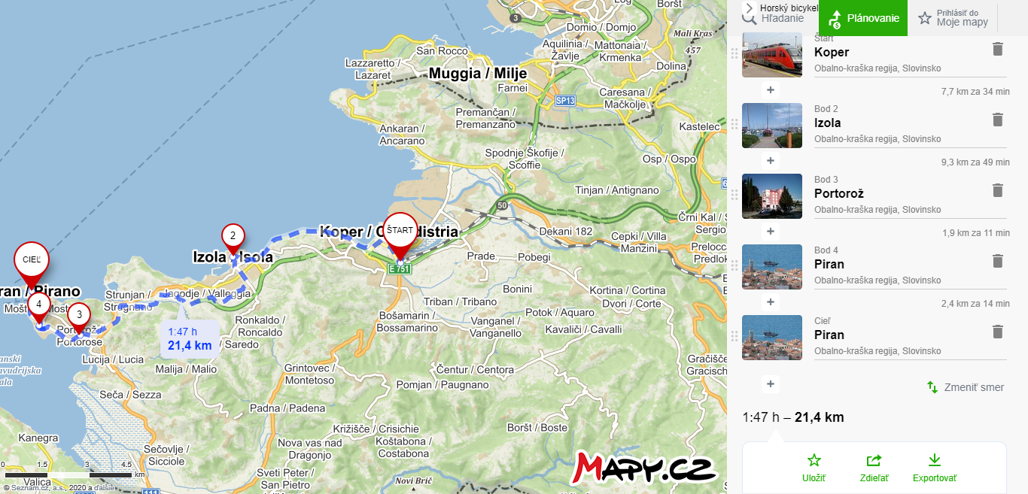

2/Koper – Spodnje Škofije- Muggia-Ankaran-Koper , Vzdialenosť 38,91 km,Prevýšenie 235m.

Trasa viedla z časti po parenzane D8 do Muggie a z časti pocestnej komunikácii z Muggie do Ankaranu/kúpanie/.

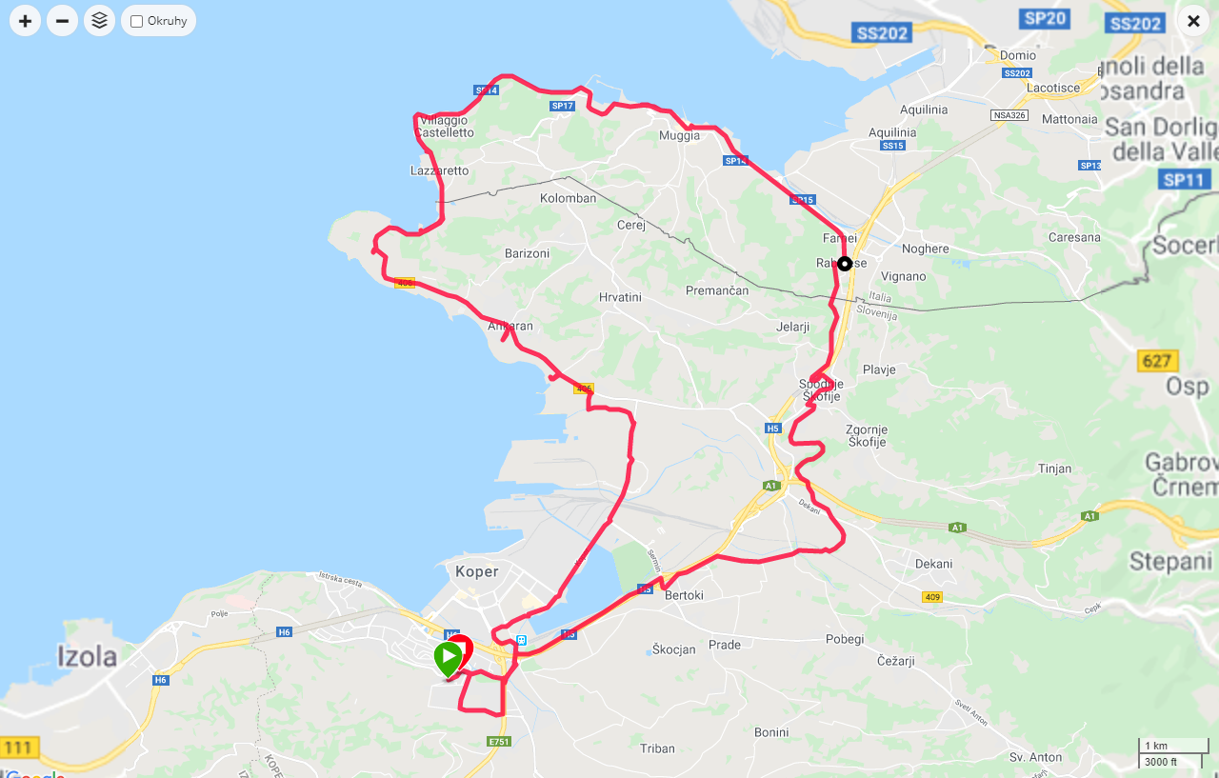

3.Koper –Bertoki-Sv.Anton-Cepki-Rižana- Hrastovlje –Rižana-Koper
Vzdialenosť 58km.Prevýšenie 573m.
Nepanovaným cieľom bol Sv.Anton, kde sme navštívili mäsiarstvo.

Skutočným naším cieľom bol Kostol sv. Trojica v Hrastovlje.
Je to trojloďový kostol bol v roku 1490 kompletne maľovaný Janom Kastavom a jeho asistentmi; je to najstarší zachovalý komlex so stredovekými maľbami v Slovinsku so scénami zo Starého zákona, dvanásť mesiacov v roku a slávnym Tancom mŕtvych.

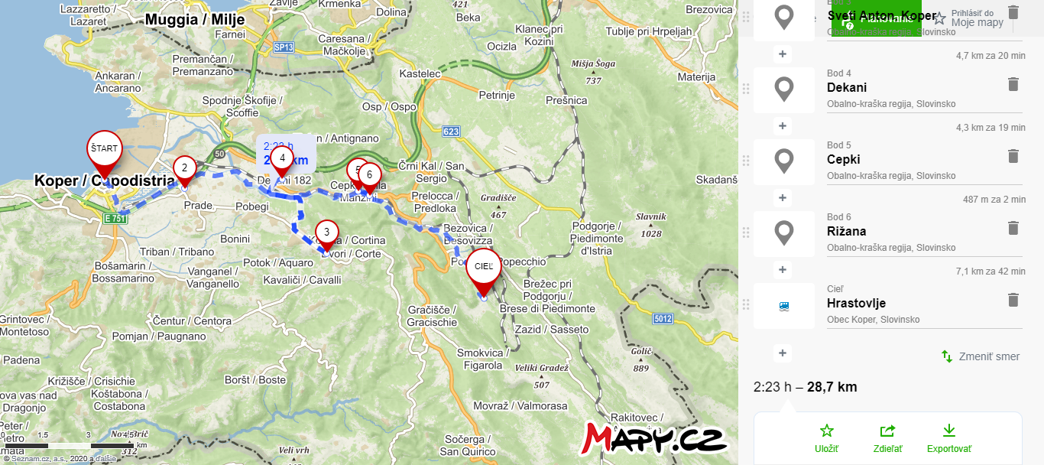

4/Koper- Šalara-Vanganel-Marezige-Koper
Vzdialenosť celková trasa 20,4km.Prevýšenie 284m.S časti cyklotrasa K1 a s časti cestná komunikácia.
Ciel tejto cyklistickej trasy bola Vinná fontána v Marezige. Marezige ponúka jedinečný zážitok pre milovníkov vína z domácich pivníc. Fontána sa nachádza na kopci s krásnym výhľadom na slovinské pobrežie a tak sme si mohli toto vychutnať všetci toto skutočne krásne miesto.

